本文档介绍一种小型语言的二型文法作为语法分析的输入
1.语言的语法描述(二型文法)：（注红色高亮为非终结符）
1.1程序入口语法描述部分
<开始> --> <程序> S-> A
<程序>--> <语句> A->B
<程序> --> <常量说明> A->C
<程序> --> <变量说明> A->D
1.2常量语法描述部分
<常量说明> --> Const<常量定义Ⅰ> C->aE
<常量定义Ⅰ> --> <常量定义Ⅱ>; E->Ff
<常量定义Ⅰ> --> <常量定义Ⅱ>,<常量定义Ⅰ> E->FgE
<常量定义Ⅱ>--> <标识符>=<常量> F->bdc
1.3变量语法描述部分(缺陷:变量的赋值依靠cin语句)
<变量说明> --> <int|float|boolean><标识符Ⅰ> D->eG
<标识符Ⅰ> --> <标识符>; G->bf
<标识符Ⅰ>--> <标识符>,<标识符Ⅰ> G->bgG
1.4语句语法描述部分
<语句>--> <赋值语句> B->H
<赋值语句> --> <标识符>=<表达式>; H->bdIf

<语句>--> <条件语句> B->J
<条件语句> --> if <条件> then <语句> J->hKiB
<条件语句> --> if<条件> then <语句> else <语句> J->hKiBjB
<条件>--> <表达式> <关系运算符==|<=|<|>|>=|!=><表达式> K->IkI

<语句>--> <当循环语句> B->L
<当循环语句> --> while<条件>do<语句>; L->lKmBf

<语句> --> <读入语句> B->M
<读入语句> --> cin(<表达式>); M->noIpf

<语句> --> <输出语句> B->N
<输出语句> --> cout(<表达式>); N->qoIpf

<语句> --> <复合语句> B->O
<复合语句> --> begin <语句><语句Ⅰ> O->rBP
<语句Ⅰ> --> end P->s
<语句Ⅰ> --> <语句><语句Ⅰ> P->BP

<表达式> --> <表达式串> I->Q
<表达式> --> (<表达式>) I->oIp
<表达式> --> (<常量>) I->ocp
<表达式>--><常量> I->c
<表达式> --><标识符> I->b
<表达式> --> (<标识符>) I->obp
<表达式串> --> <表达式><加法运算符><表达式> Q->ItI
<表达式串> --> <表达式><乘法运算符><表达式> Q->IuI
2终结符和非终结符的定义：
2.1终结符(括号内的数字是该字符在该程序中的编号)
Const :a(256) <标识符> :b(257) <常量> :c(258) = :d(259)
int|float|boolean :e(260) ; :f(261) , :g(262) if:h(263) then:i(264) else:j(265) <关系运算符>:k(266) while:l(267)
do:m(268) cin:n(269) (:o(270) ):p(271) cout:q(272) begin:r(273) end:s(274) <加法运算符+|->:t(275)
<乘法运算符>:u(276)
2.2非终结符
<程序>:A(1) <语句>:B(2) <常量说明>:C(3) <变量说明>:D(4) <常量定义Ⅰ>:E(5)
<常量定义Ⅱ>:F(6) <标识符Ⅰ>:G(7) <赋值语句>:H(8) <表达式>:I(9) <条件语句>:J(10)
<条件>:K(11) <当循环语句>:L(12) <读入语句>:M(13) <输出语句>:N(14) <复合语句>:O(15)
<语句Ⅰ>：P(16) <表达式串>Q:(17) <开始>:S(0)

该语法分析器可以正常识别以上文法：
测试案例1
源程序:
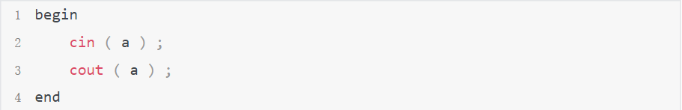
输出结果:”the input can be accepted”,满足设计预期,实现“输入输出语句的语法分析”
测试案例2:
源程序:
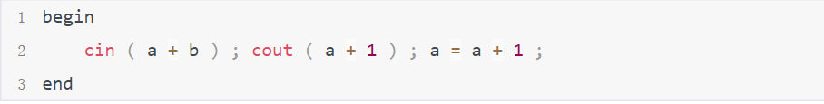
输出结果:”the input can be accepted”,满足设计预期,实现”赋值语句和简单表达式的语法分析”
测试案例3：
源程序:
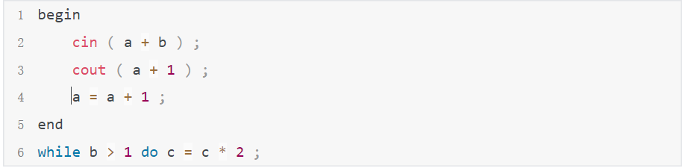
输出结果:”the input can be accepted”,满足设计预期,实现”当while循环语句的语法分析”和“语句的换行不影响语法分析器的正常分析”(根据测试案例2和测试案例3比较可知)
测试案例4:
源程序:
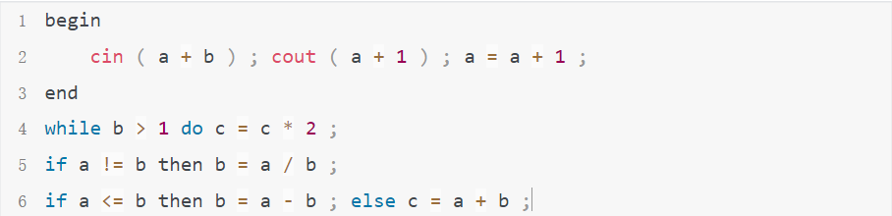
输出结果:“the input can be accepted”,满足设计预期,实现”if-then”语句和”if-then-else”语句的语法分析

词法分析器

测试案例:
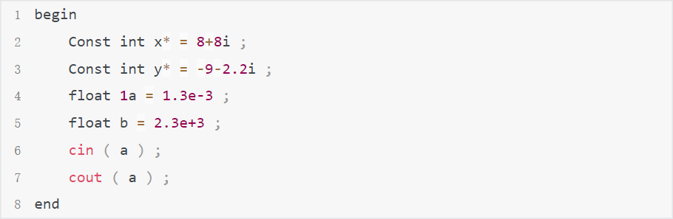

Token表:
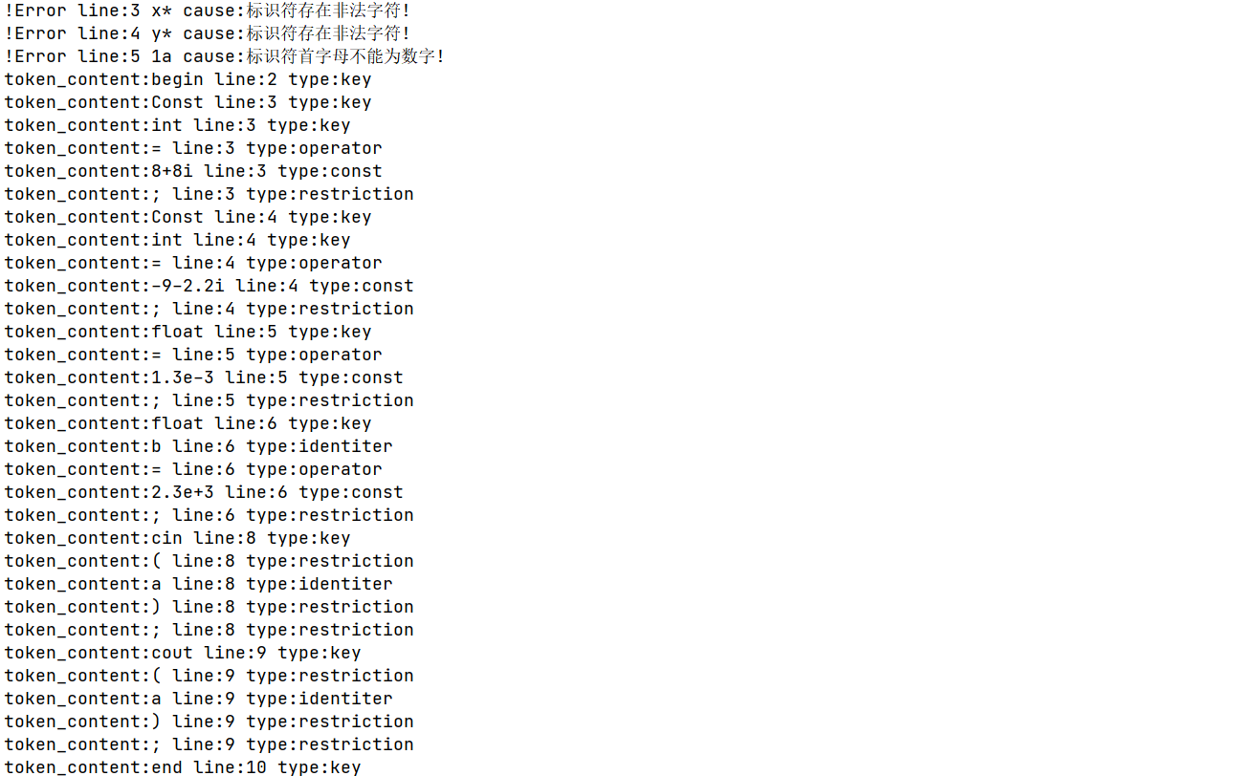

该词法分析器实现的功能如下:
- 正确判断标识符正确性--首字母不能为数字且只由数字、字母和下划线组成
例如:源程序第二行Const int x* = 8+8i; token表中显示“!Error line:3 x* cause:标识符存在非法字符!”
源程序第三行Const int y* = -9-2.2i;token表中显示“!Error line 4 y* cause:标识符存在非法字符”
源程序第四行float 1a = 1.3e-3; token表中显示“!Error line:4 1a cause:标识符首字母不能为数字!”
- 正确识别科学计数法表示的整数
例如:源程序第四行 float 1a = 1.3e-3;token表中显示”token_content:1.3e-3 line:5 type:const”
源程序第五行 float b=2.3e+3; token表中显示”token_content:2.3e+3 line:6 type:const”
- 正确识别复数表示形式
例如:源程序第二行 Const int x* = 8+8i;token表中显示“token_content:8+8i line:3 type:const”
源程序第三行 Const int y* =-9-2.2i;token表中显示“token_content:-9-2.2i line:4 type:const”
- 正确识别系统中定义的运算符
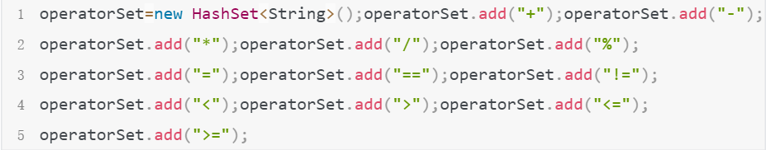
- 正确识别系统中定义的关键词
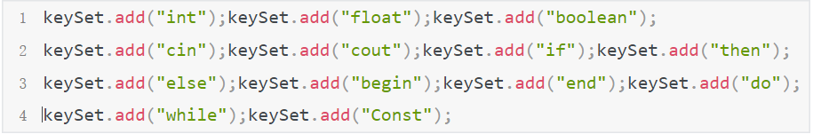
- 正确识别系统中定义的限定符

实现原理:

测试二型文法
第一个二型文法:
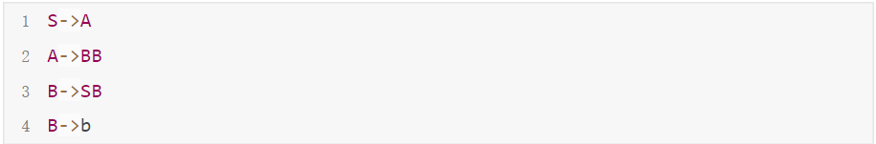
终结符号和非终结符号在系统的定义:
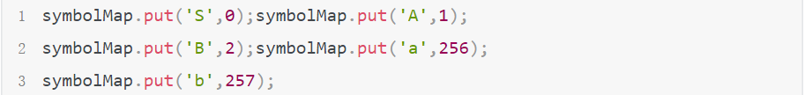
构建LR(1)分析表的过程：
Step1：计算终结符和非终结符的First集合
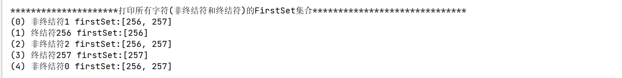
step2:构建项目集组
根据算法笔算的项目集组为:
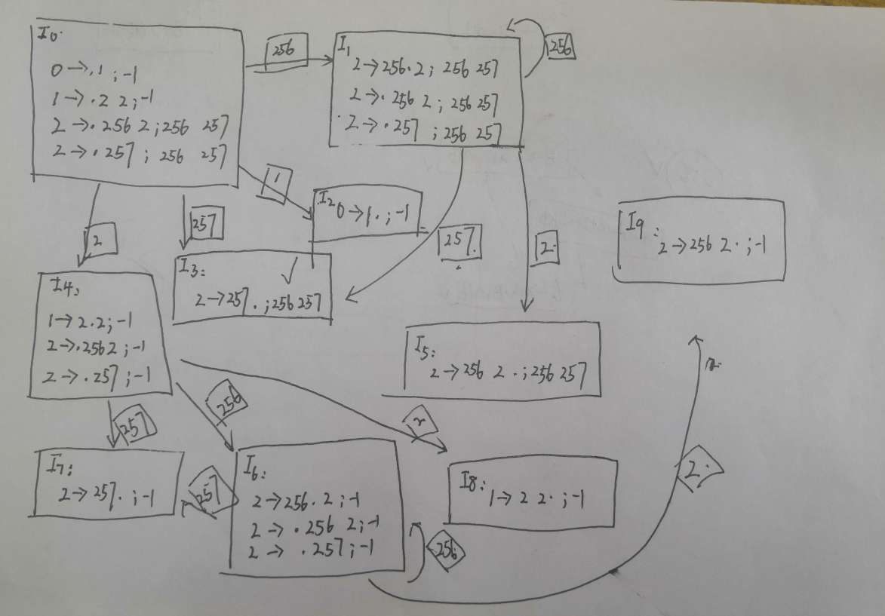
系统计算获得项目集组:
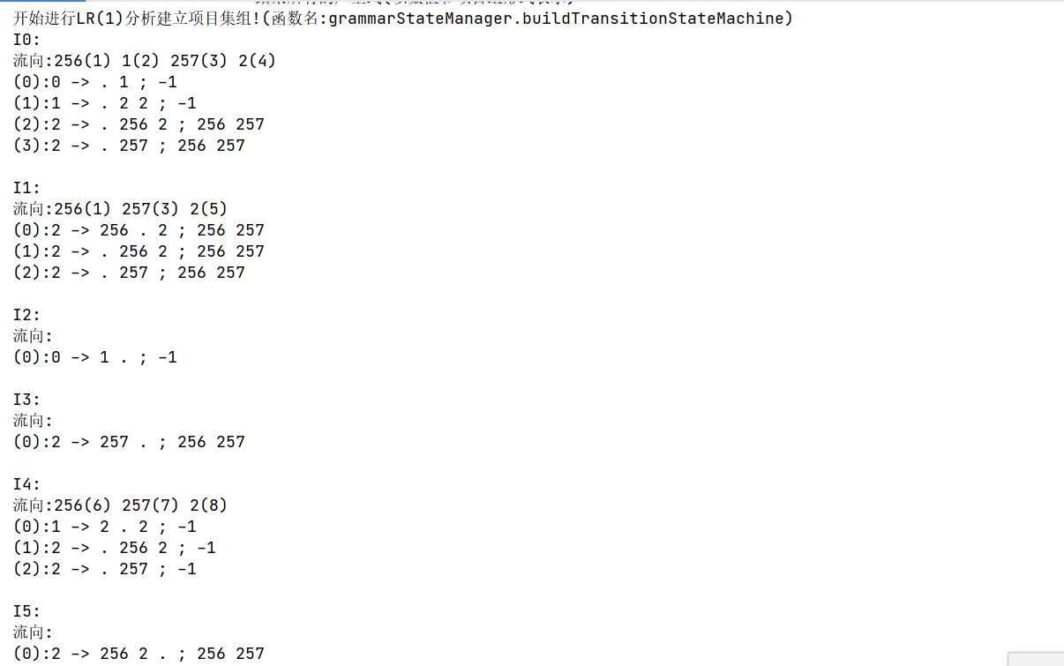
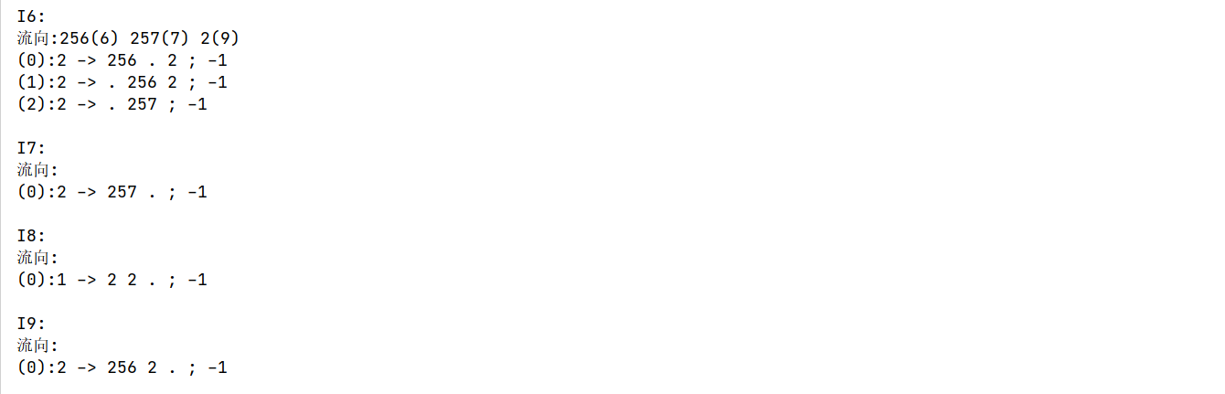
经比较两者相同
step3:构建LR(1)分析表
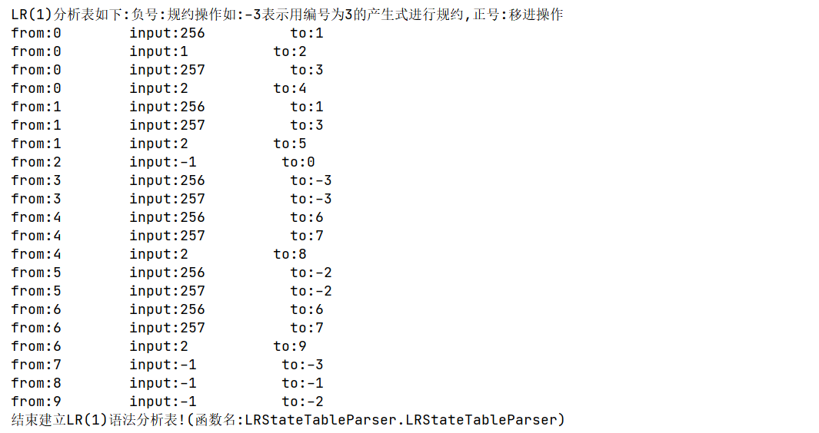
Step4:对输入串的LR(1)分析过程
对字符串bb进行测试结果：

对字符串bbbbb进行测试结果：

对字符串aaaaab进行测试结果:

对字符串abab进行测试结果:

第二个二型文法
二型文法：
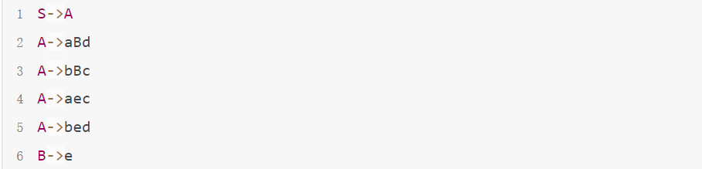
终结符号和非终结符号在系统中定义:
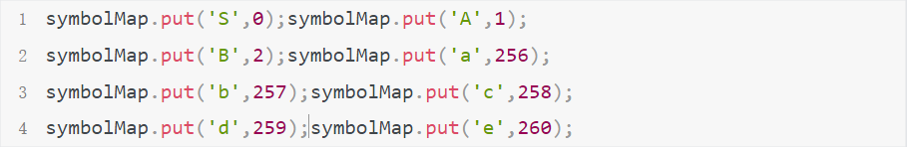
构建LR(1)分析表的过程：
Step1：计算终结符和非终结符的First集合
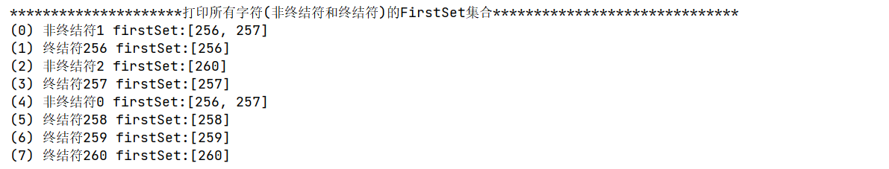
Step2:构建项目集组
根据算法笔算的项目集组为:
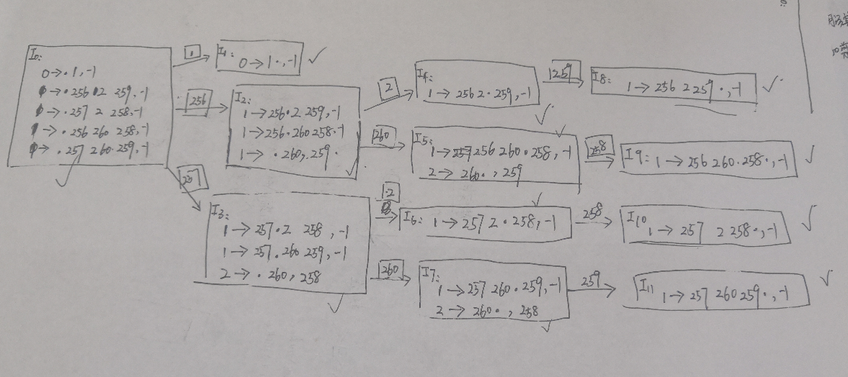
系统计算出的项目集为：
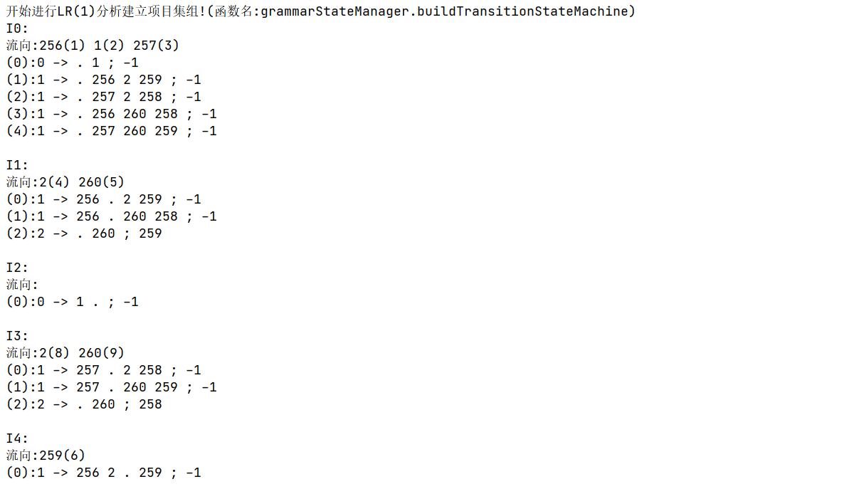
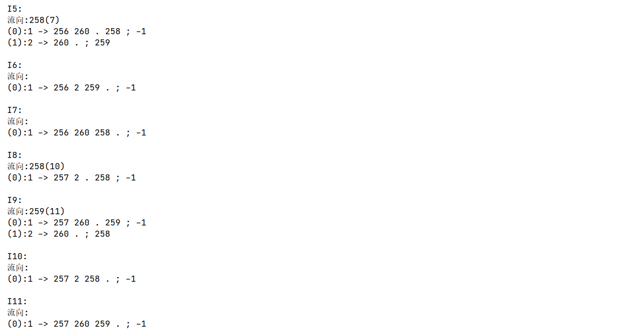
Step3:构建LR(1)分析表
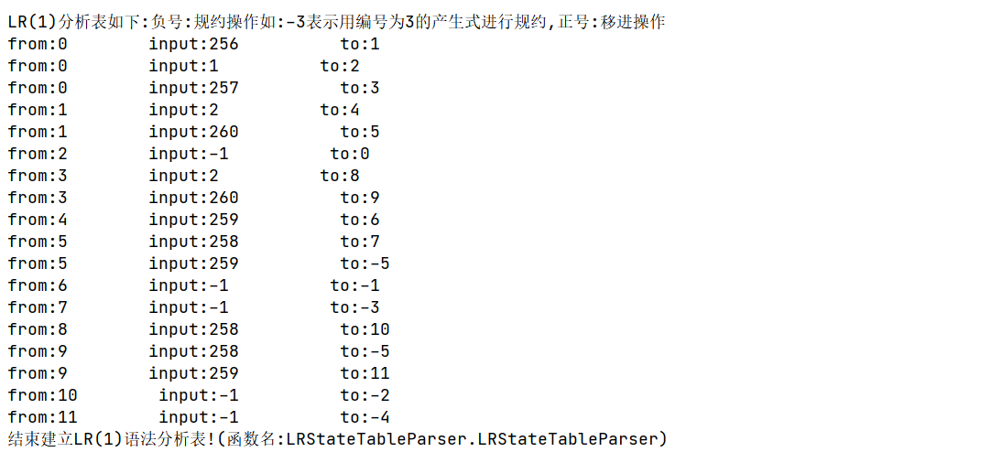
Step4:对输入串的LR(1)分析过程
对字符串aec：

对字符串aeca：

第三个文法(有空字符)
二型文法：
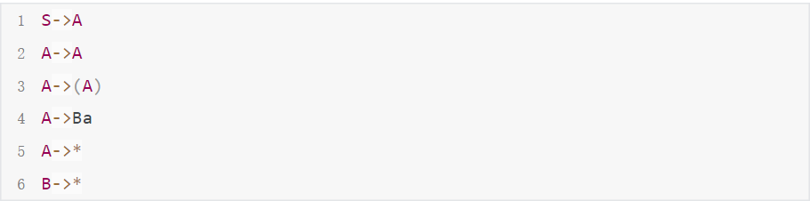
注：*在语法分析器中表示空字符

终结符和非终结符在系统中定义：
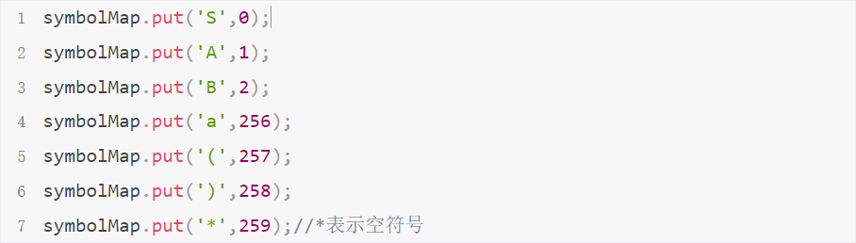
构建LR(1)分析表的过程：
Step1：计算终结符和非终结符的First集合
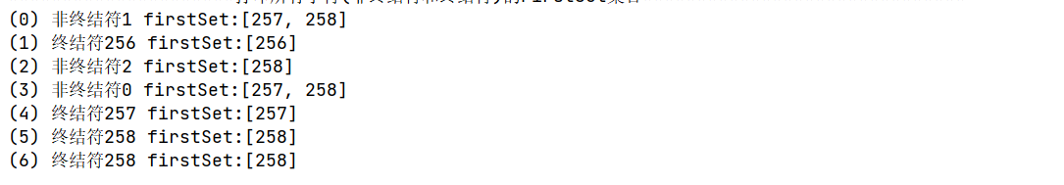
Step2:构建项目集组
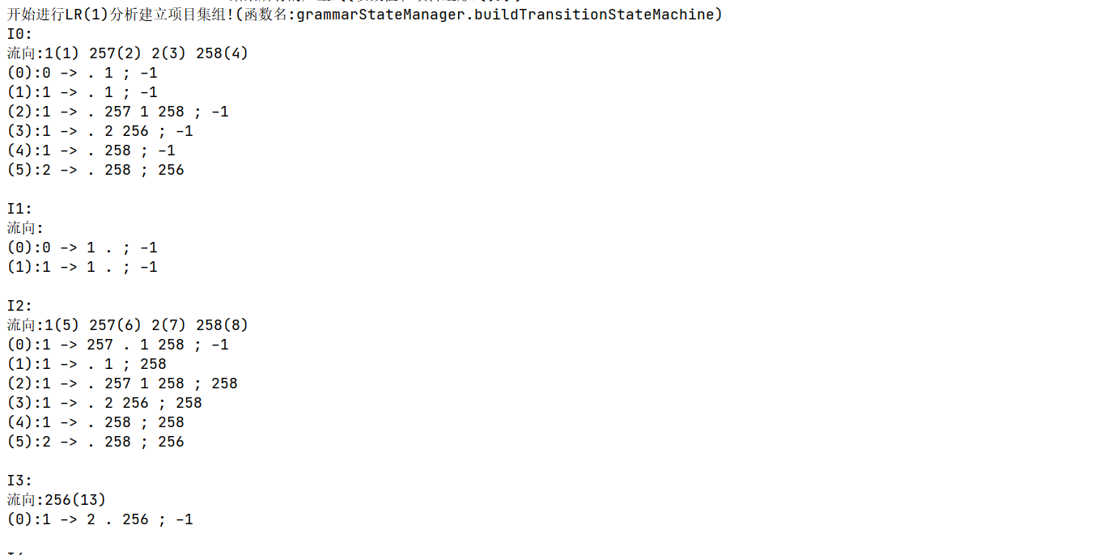
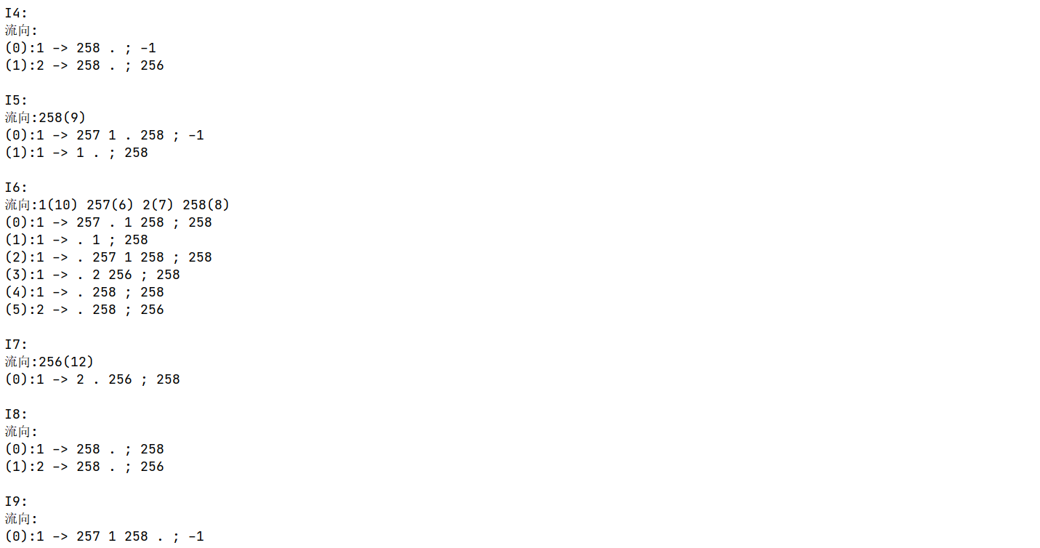
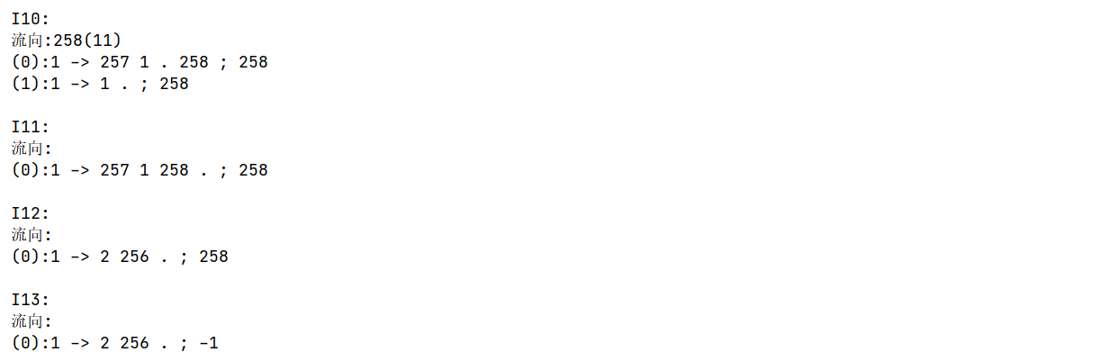
Step3:构建LR(1)分析表
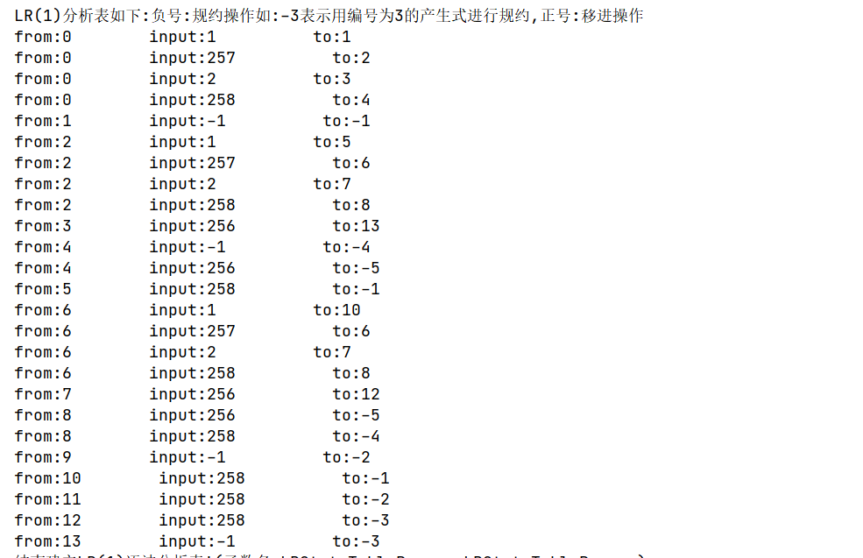

为什么该文法所对应的LR(1)分析表中没有input :-1 to:0相对应的表项？
经过分析可知I1项目中存在规约-规约冲突,由于LR(1)分析无法解决规约-规约冲突,因此上述文法无法在该语法分析器中使用及验证.进一步说明:作为字符串接收条件“input:-1 to:0”不会出现在LR（1）表中.
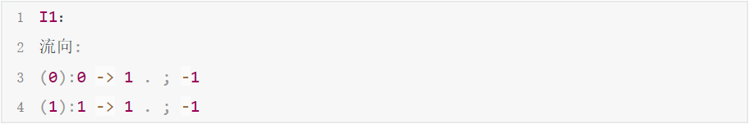

第四个文法
二型文法：
由于第三个文法中出现的规约-规约冲突,因此对第三文法改造如下：
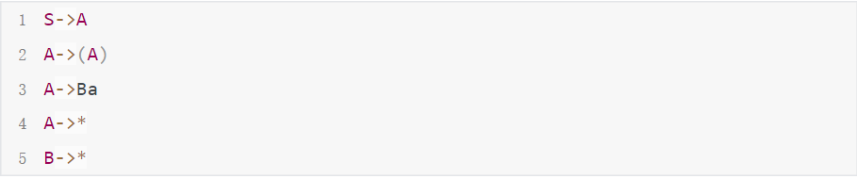
注:*表示空字符串

终结符和非终结符在系统中的定义：

构建LR(1)分析表:
Step1:计算终结符和非终结符的First集合
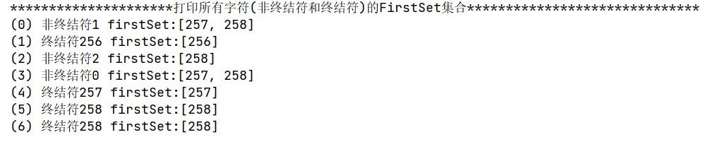
Step2:构建项目集组
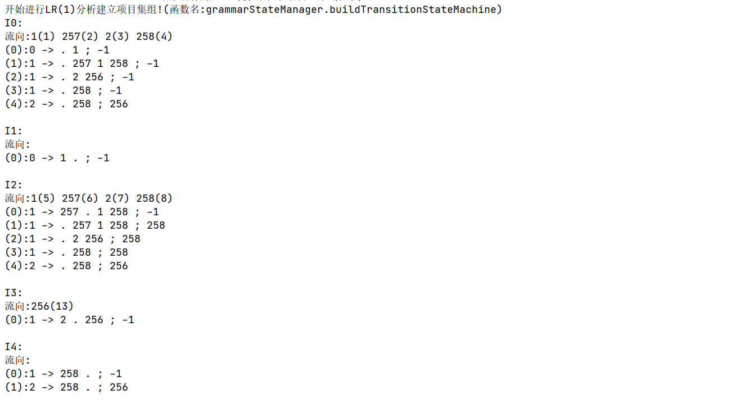
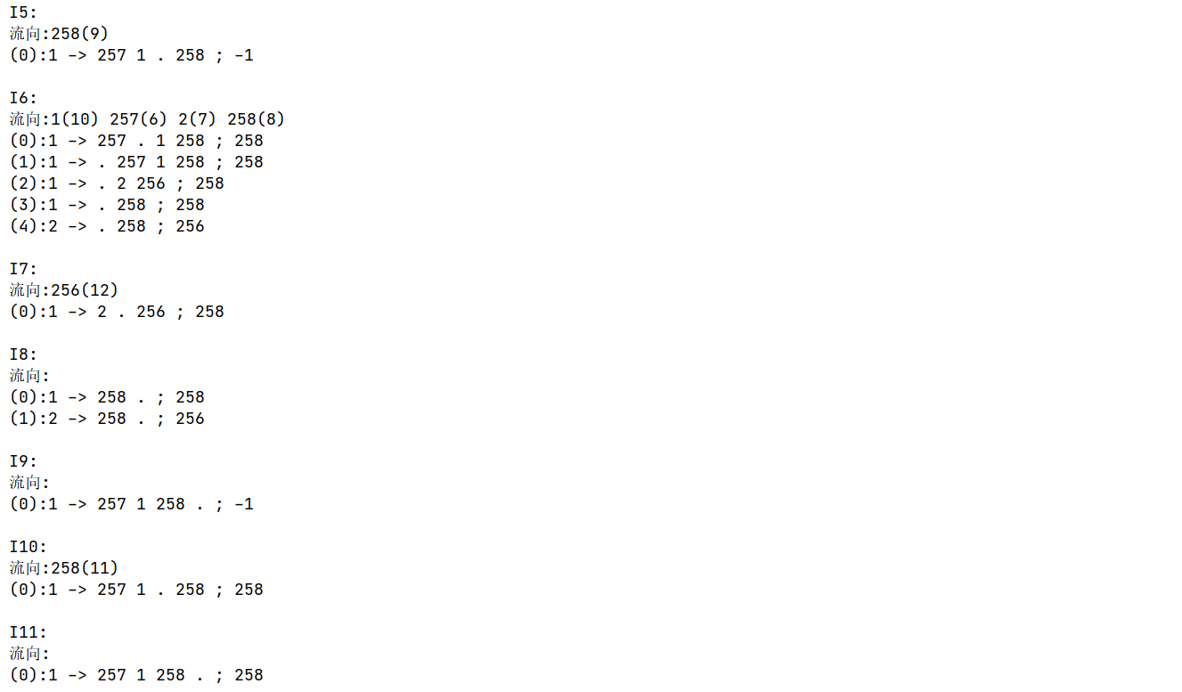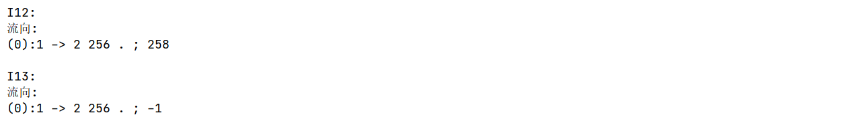
Step3:构建LR(1)分析表
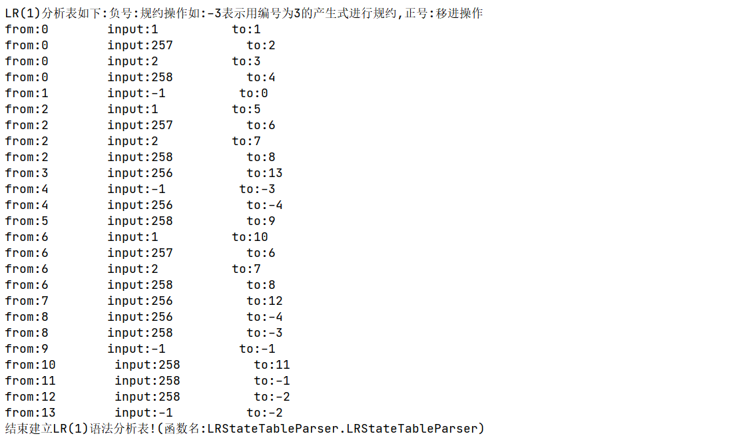
综上所述：
该语法分析器，基于LR(1)自底向上的语法分析方法并根据输入的二型文法首先计算每个终结符和非终结符的First集合,然后计算LR(1)项目集组。以简单明了的近似表格形式输出显示LR(1)分析表。不仅如此，语法分析器根据以上得出的LR(1)分析表可以预测输入的字符串是否可接受。
缺陷:
由于LR(1)分析法自身“无法分析存在规约规约冲突的文法”的缺陷，该语法分析器无法分析规约-规约冲突.
实现原理：
- 如何计算每个终结符和非终结符的FirstSet？
- 如何计算和存储项目集
数据结构:
计算过程:
- 如何构建和存储LR(1)分析表?
数据结构：
private HashMap<Integer, HashMap<Integer, Integer>> lrStateTable;//lr分析表
第一个参数Integer表示为项目的编号,第二个参数Integer表示为输入符号在系统中的编号(值小于256为非终结符，值大于256的表示为终结符),第三个参数Integer表示移进或规约(值为正数表示移进操作,值为负数为规约操作，0表示该输入的字符串合理)
分析:
若在预测分析过程中
- 输入符号为a终结符,(在系统中该输入符号编号大于等于256),在LR(1)分析表中所对应的值为i(正数),此时进行的是移进操作即把输入符号a和状态i分别移入文法符号栈和状态栈中.
- 输入符号A非终结符(在系统中该输入符号编号小于256),在LR(1)分析表中所对应的值为i(负数),此时进行的是规约操作即用编号为-i的表达式规约(用当前文法符号栈中的栈顶元素规约为A,表达式的右边符号数量决定了文法符号栈和状态栈需要弹出多少个元素)
- 当当前文法符号栈中的栈顶元素规约为A时,此时再次查询LR(1)分析表移进相应的状态
- 分析成功的条件,当输入符号为#(在系统中的编号为-1),在LR(1)分析表中所对应的值为0，此时表示该输入字符串”接收”
- 凡是不能用(1)-(4)规则填入分析表中的元素,均置报错标志,在本系统中表示为lrStateTable表中没有相应的跳转信息.

- 如何对输入的字符串进行预测？
数据结构：
分析:

